¿Cómo voy?... LENG. N2

Nombre: ___________________________________ Curso: 2° año ____
(Nombre – Apellido)

Objetivo: Identificar los tipos de textos y sus funciones. Leer comprensivamente y responder.
Lee atentamente la siguiente receta y responde las preguntas.
1. Escribe en los recuadros las partes de la receta.
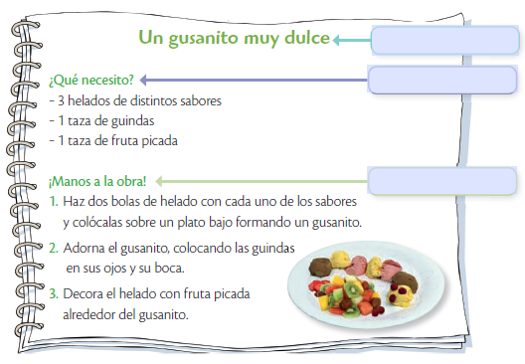

2. ¿Para qué sirve esta receta? Responde.

Encierra la alternativa correcta.
3. ¿Qué otro título le pondrías a esta receta?
a. Ensalada de frutas frescas. b. Copa de helado de guinda. c. Postre de helado y frutas.

4. ¿Cuántos tipos de helado se necesitan para la preparación?
a. Una taza de helado. b. Tres tipos de helados. c. Un solo tipo de helado.

5. ¿Cuántas guindas se necesitan para este postre?
a. 3 guindas. b. una taza de guindas. c. 3 tipos de guindas.

6. ¿Qué se debe hacer al final de la receta?
a. Bolitas de helado. b. Colocar las guindas en el gusanito. c. Decorar con fruta picada.

